**访谈时间：**

4.14 18:30

**访谈地点：**

理四508

**访谈方式：**

面谈

**参与访谈人员：**

杨枨老师、邵美芝、李晓菁、豆欣童、王心怡、曹未

**访谈目的：**

为了以用户下达者的角度获得关于“软件工程教学辅助APP”项目的相关需求

**项目介绍：**

一款以软件工程教学辅助为目的的APP，主要用户人群一共有四类，分别是游客、学生用户、教师用户以及管理员用户，主要的功能是一个参考MOOC平台和BB平台的一个教学平台以及资源共享平台。争对不同的用户有不同的需求，这是我们的初步关联图：

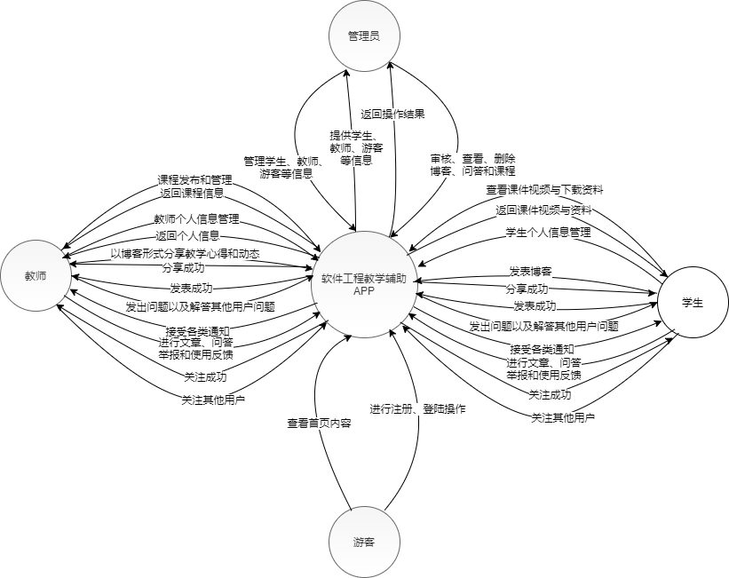

**访谈问题：**

1. **杨枨老师要求APP有三种交流模式，分别是博客形式、论坛形式和问答形式**
2. **杨枨老师要求APP界面美观。**
3. **杨枨老师要求APP需要实名认证。**

具体访谈内容请见录音。